5 Phương pháp dạy cảm thụ âm nhạc cho bé học tốt.

Âm nhạc là một phần không thể thiếu trong cuộc sống của mỗi chúng ta, và cảm thụ âm nhạc là một quá trình tìm hiểu, thấm nhuần tác phẩm âm nhạc một cách toàn diện về hình tượng, sắc thái cảm xúc. Chính vì thế muốn bé phát triển nhanh, toàn diện thì cần có các phương pháp dạy cảm thụ âm nhạc đúng đắn, khoa học nhất. Bố mẹ nên đọc ngay 5 phương pháp dạy cảm thụ âm nhạc cho bé siêu hiệu quả trong bài viết sau.

1. Cảm thụ âm nhạc là gì?
Cảm thụ âm nhạc là một môn học, dạy các phương thức sử dụng âm nhạc để tìm hiểu, khám phá cuộc sống xung quanh. Bằng cách này họ sẽ cảm nhận được nhiều hơn về cuộc sống từ kiến thức âm nhạc. Cảm thụ âm nhạc không chỉ dành riêng cho các bé mà còn dành cho cả người lớn.
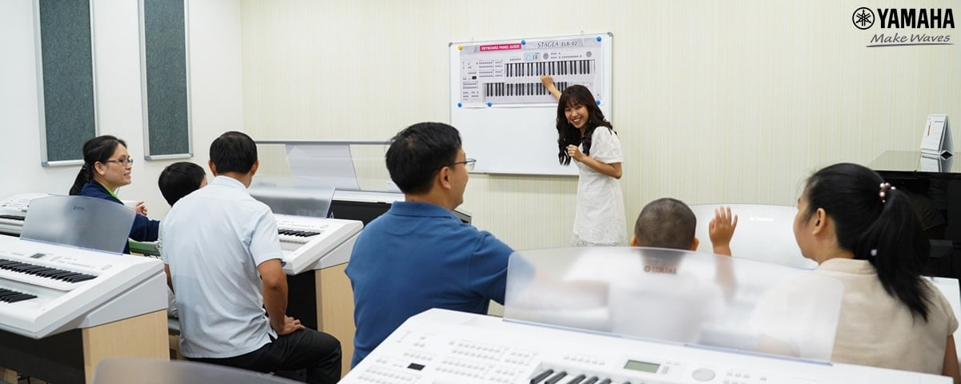
Cảm thụ âm nhạc là một quá trình mà trong đó có các phương pháp dạy cảm thụ âm nhạc, những phương pháp được sử dụng cho trẻ em tập làm quen, tập tiếp cận với các hoạt động thông qua âm nhạc. Những trò chơi vận động, sáng tạo, lắng nghe, ca hát, chia sẻ đều được kết hợp với âm nhạc. Phương pháp dạy cảm thụ âm nhạc nói rộng hơn là hình thức “giao tiếp với âm nhạc” thông qua các yếu tố như trường độ, cao độ, âm sắc, cường độ, biểu cảm, cảm xúc với nhiều hình thức khác nhau như vận động cơ thể, nhảy múa, khám phá nhạc cụ, hát hò, lắng nghe, kể chuyện,.v.v.

2. Phương pháp dạy cảm thụ âm nhạc nào tốt cho bé?
Phương pháp dạy cảm thụ âm nhạc như một công cụ hỗ trợ đắc lực giúp kích thích tư duy sáng tạo và dòng cảm xúc trong bé. Rất nhiều kỹ năng trong cuộc sống được các bé cảm thụ dễ dàng hơn nhờ có sự góp mặt của âm nhạc. Vì vậy, có 5 phương pháp dạy cảm thụ âm nhạc hiệu quả cho bé mà bố mẹ nên quan tâm:

Trau dồi sự nhạy cảm với âm nhạc
Âm thanh dùng để truyền tải một thông điệp nào đó, hãy làm cho bé liên hệ chúng với nhau để tìm ra một khuôn mẫu. Ví dụ như nghe tiếng nhạc ò í e thì nhớ tiếng chờ điện thoại.

Phát triển trí nhớ âm nhạc
Một bản nhạc có thể ngược dòng thời gian đưa bé về trạng thái cảm xúc nào đó. Liên tục sử dụng âm nhạc này như một yếu tố gợi nhắc sẽ giúp trí nhớ âm nhạc của bé “tăng level” đáng kể đấy.

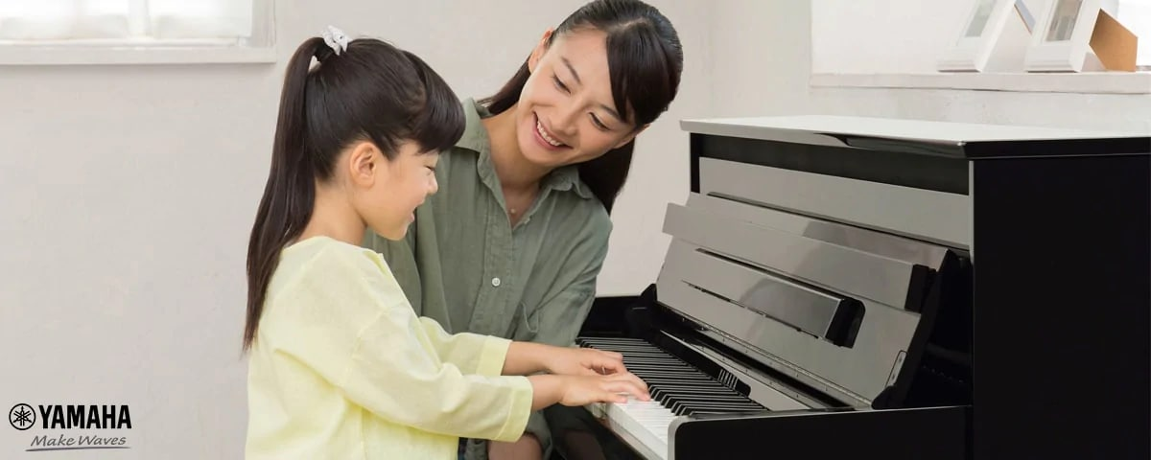

Nâng cao mức độ tập trung
Tập trung là cách tốt nhất giúp bé cảm thụ âm nhạc. Bài hát hay bản nhạc sẽ đi vào tâm trí và não bộ của bé một cách hiệu quả nhất. Và khi tập trung thì thời gian cảm thụ âm nhạc cũng sẽ nhanh hơn.

Duy trì cách nghe nhạc khách quan
Hãy tập cho bé cách nghe khách quan khi cảm thụ âm nhạc tức là không định hướng trước rằng đây là bản nhạc có phong cách như thế nào, chỉ hướng bé vào việc lắng nghe bản nhạc hiện tại, để bé nhận thấy nhiều phong cách thể hiện khác nhau: vui tươi rộn ràng, hay thư giãn nhẹ nhàng, cũng có khi sáng sủa ấm áp. Mỗi phong cách thể hiện tương ứng với một thể loại nhạc khác nhau.

Đem những trải nghiệm cá nhân và kiến thức âm nhạc vào quá trình nghe
Phương pháp dạy cảm thụ âm nhạc cuối cùng là không chỉ tập trung vào âm nhạc và ngôn từ mà cũng cần cung cấp cho trẻ những kiến thức khác như là nhà soạn nhạc, hoàn cảnh ra đời, lịch sử của bài hát không chỉ rất hữu ích trong quá trình thưởng thức mà còn kích thích sự tò mò của bé.

3. Lớp học cảm thụ âm nhạc cho trẻ em
Nếu như bố mẹ không có khả năng và thời gian đầu tư cho bé các phương pháp dạy cảm thụ âm nhạc tại nhà thì lớp học cảm thụ âm nhạc cho trẻ em sẽ là một quyết định lý tưởng.
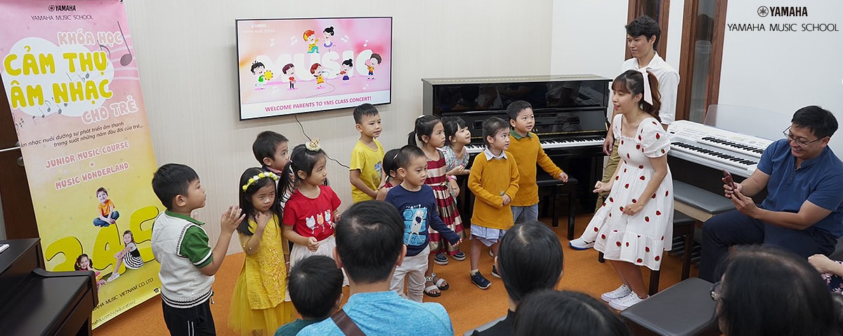
Trong các buổi học, ngoài những phương pháp dạy cảm thụ âm nhạc, thầy cô còn truyền một nguồn cảm hứng dồi dào cũng như một nguồn năng lượng tích cực giúp các bé có đam mê hơn với âm nhạc. Chưa dừng lại ở đó, thầy cô còn là người kích thích sự sáng tạo, giúp bé sớm định hình được phong cách âm nhạc cho mình.

